医学教育网初级药士/药师/主管药师：《答疑周刊》2013年第20期
基础知识
【生理学】
心室处于等容舒张期时，正确的是
A.室内压低于房内压
B.室内压高于动脉压
C.房室瓣处于开放状态
D.半月瓣处于开放状态
E.房室瓣和半月瓣均处于关闭状态
学员提问：老师能帮我总结一下心动周期中各期的压力情况吗？
答案与解析：
本题的正确答案为E。
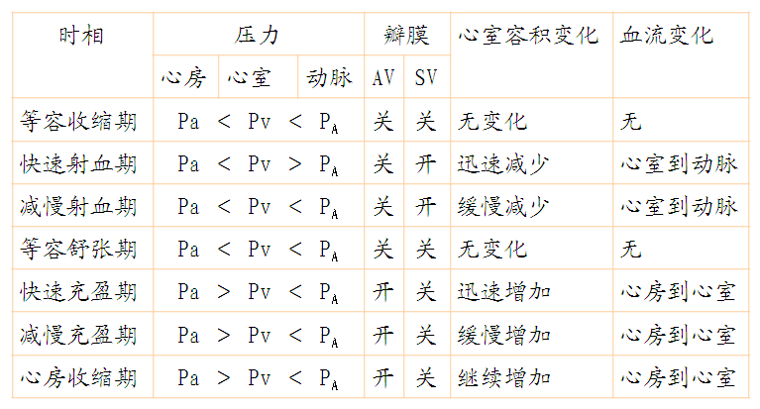
【天然药物化学】
香豆素多具有荧光，紫外光下荧光最强的是
A.呋喃香豆素类
B.6，7-二羟基香豆素
C.7-甲氧基香豆素
D.7-羟基香豆素
E.7，8-二羟基香豆素
学员提问： 为什么不选B？
答案与解析：
本题的正确答案为D。医学教育网｜原创
荧光性质：香豆素衍生物在紫外光下大多具有荧光，在碱液中荧光增强。香豆素母核无荧光，但羟基衍生物，如C₇位上引入羟基呈强烈的蓝色的荧光；6，7-二羟基香豆素荧光较弱，7，8-二羟基荧光消失。羟基香豆素醚化后荧光减弱，呋喃香豆素的荧光也较弱。
相关专业知识
【医院药事管理】
关于“处方”的叙述错误的是（ ）
A.注册的执业医师有权开具处方
B.临床药师有开具处方权
C.经注册的执业助理医师有权开具处方
D.是作为患者用药凭证的医疗文书
E.由药师审核、调配、核对
学员提问：老师B怎么错了？
答案与解析：
本题的正确答案为B。
处方，是指由注册的执业医师和执业助理医师（以下简称医师）在诊疗活动中为患者开具的、由取得药学专业技术职务任职资格的药学专业技术人员（以下简称药师）审核、调配、核对，并作为患者用药凭证的医疗文书。医师有处方权，药师有调配处方权。
临床药师没有处方权，所以B不正确。
专业知识
【生物药剂学与药动学】
给某患者静脉注射某药，已知剂量X₀为500mg，V为10L，k=0.1h，τ=10h，该患者给药达稳态后的平均稳态血药浓度是（ ）
A.0.05mg/L
B.0.5mg/L
C.5mg/L
D.50mg/L
E.500mg/L
学员提问： 老师怎么计算？
答案与解析：
本题的正确答案为D。
根据公式：
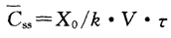
=500/（10*10/0.1）=50mg/L
专业实践能力
关于药物和血浆蛋白结合的叙述，错误的是（ ）
A.结合型药物是运载药物到达作用部位的方式
B.结合型药物是药物的储备形式
C.血浆蛋白结合率低，药效往往持久
D.药物与血浆蛋白结合有竞争性
E.药物与血浆蛋白结合有可逆性
学员提问： 老师我觉得这道题应该选择A和C，因为结合型药物不能透过生物膜，不能跨膜转运、代谢和排泄。
答案与解析：
本题的正确答案为C。
结合型药物不能透过生物膜，不能跨膜转运、代谢和排泄，并暂时失去药理活性，处于“储存状态”。这句话只能说明结合型药物不能发挥药理活性。
药物进入相应组织后与组织蛋白发生结合，所以结合型药物是运载药物到达作用部位的方式。结合型药物只是一种运载药物的方式，并不发挥药理作用。
游离型的药物是药物到达作用部位发挥药理作用的类型。两者需要着重区别。
医学教育网初级药士/药师/主管药师：《答疑周刊》2013年第20期（word版下载）

